TUGAS UTS GAME DESIGN DOCUMENT

NAMA GAME



Disusun Oleh:

Bagas Aditya pramudana (V3920012) (Desain & Programmer)
Dion Aji cahyono (V3920018) (Desain & Dokumen)
Isnan Nur Ahmad Wijayakusuma (V3920029) (Dokumen)
Ivan Fausta Dinata (V3920030) (Programmer)
Kreshna Pura Adi Wicaksana) (V3920032) (Programmer)

PROGRAM STUDI INFORMATIKA
FAKULTAS MATEMATIKA DAN ILMU PENGETAHUAN ALAM
UNIVERSITAS SEBELAS MARET
SURAKARTA
2021

Product Spesifications

Judul Game

Cave Fish Advanture

Latar Belakang Pembuatan Game (Bagaimana proses ide atau gagasan pembuatan game).
Kami ingin membuat game bertema santai yang bersifat addictive dimana orang dapat bermain game dengan santai, menantang dan seru. Game ini nantinya bisa dimainkan di komputer. Game yang akan kami buat akan berkonsep seperti game FlappyBird. Pemain hanya perlu tap/klik pada layar untuk memainkannya.

Game Overview

Genre game
Arcade

Target Pemain
- Tidak ada Batasan usia
- Negara Asia Tenggara
- Orang yang stress, butuh hiburan/tantangan, dan ingin bermain atau mencoba game baru
- Game ini juga diperuntukan kepada orang yang ingin mencoba konsentrasi, dikarenakan game ini juga butuh konsentrasi keseimbangan.
- Memiliki device komputer dengan spesifikasi minimal windows 7 origin.

Dekripsi game
Game Fish Cave Advanture adalah sebuah game sederhana yang dimainkan pada komputer atau pc yang dimana game ini menyusun konsep game Arcade dan merupakan Single Player. Pada tampilan awal ini terdapat menu play dan quit. Pada menu play ini berfungsi untuk menjalankan atau memainkan game ini, Pada menu quit atau exit yang berfungsi untuk keluar dari game.

UI Map (Navigation Menu)
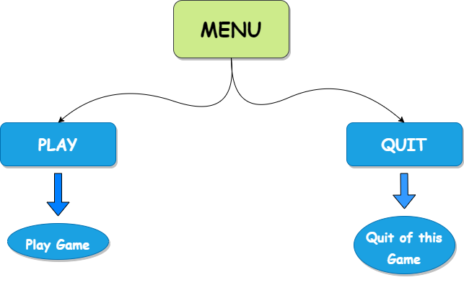

GamePlay and Mechanic

Win/Lose Condition
Pada game ini memiliki aturan yaitu pemain harus menjaga ikan dan harus berhasil melewati tantangan yang ada yaitu rintangan yang adalah sebuah batu yang tajam yang dapat membuat ikan menjadi mati dan mebuat game menjadi gagal atau game over, jika pemain berhasil melewati tantangan batu tajam tersebut maka akan ditambahkan satu poin setiap rintangan yang berhasil dilewati. Lalu dalam gameplay ini player dapat mengumpulkan koin yang nanti bisa untuk membeli/membuka karakter ikan lainnya.
Jadi player harus menjaga ikan agar tidak terkena bebatuan goa dan mengumpulkan poin sebanyak-banyaknya yang dihitung berdasarkan berapa kali pemain dapat melewati rintangan batu tajam tersebut serta dapat mengumpulkan koin. Pada gameplay Fish Cave Advanture ini terdapat halangan atau rintangan dalam bentuk dan ukuran yang random atau acak.

Movement
Jika ikan menabrak rintangan bebatuan goa, maka game selesai dan untuk memulainya tinggal klik space. Untuk menggerakkan ikan, bisa menggunakan space atau anak panah atas.

Story Board
Pada suatu hari ada sebuah ikan yang bosan dengan hidupnya yang begitu “ saja di bawah laut.dan pada akhirnya ikan hiu tersebut setelah berkeliling di laut.ikan hiu tersebut menemukan tempat yang menarik yaitu tempat bebatuan runcing yang menajubkan.ikan hiu tersebut langsung gembira setelah melihat tempat tersebut.tidak sampai di situ si ikan hiu ingin tahu pada tempat tersebut dan ada apa saja setelah mendalami lebih jauh lagi pada lokasi yang baru di temukan itu.. dulunya ikan hiu ini pemurung setelah menemukan tempat ini dia langsung gembira.. mari buat ikan hiu selalu tersenyum.. salam ikan…

Level
Level yang digunakan tidak ada, dan player hanya adu banyak dengan skor yang diperoleh sampai mereka menabrak rintangan atau jatuh kebawah. Game ini bersifat single player.

Artificial Intellligence (AI)
Pada game Fish Cave Advanture ini tidak terdapat fitur Artificial Intelligence pada struktur didalam gamenya.

Art
Pada game Fish Cave Advanture terdapat beberapa susunana desain atau art yang tersusun menjadi sebuah kesatuan yang saling terhubung, antara lain yaitu :

Tampilan Game
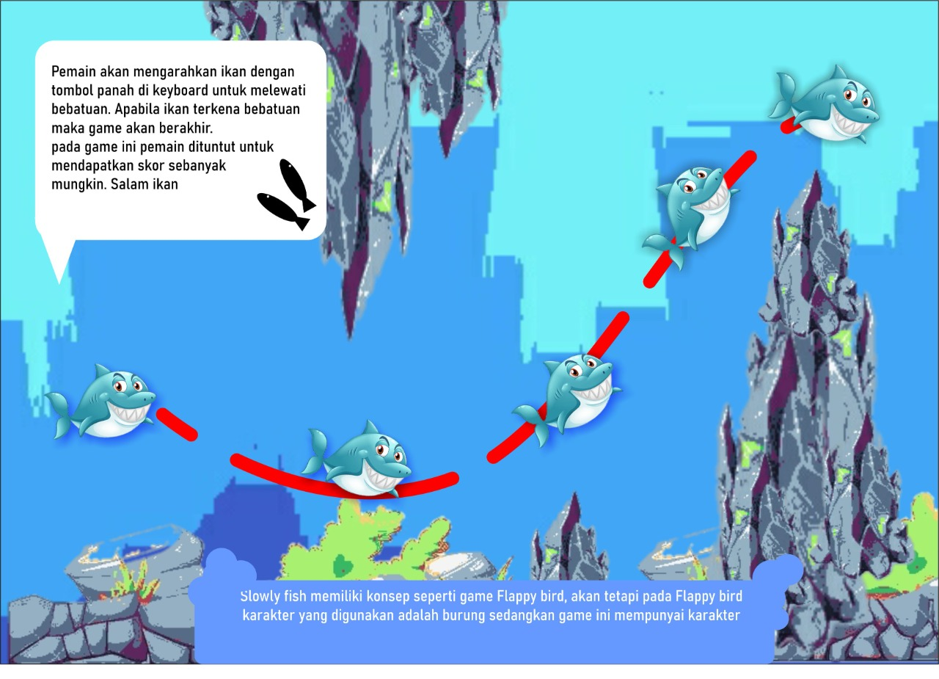
Dia atas adalah info tata cara memainkan game kami.
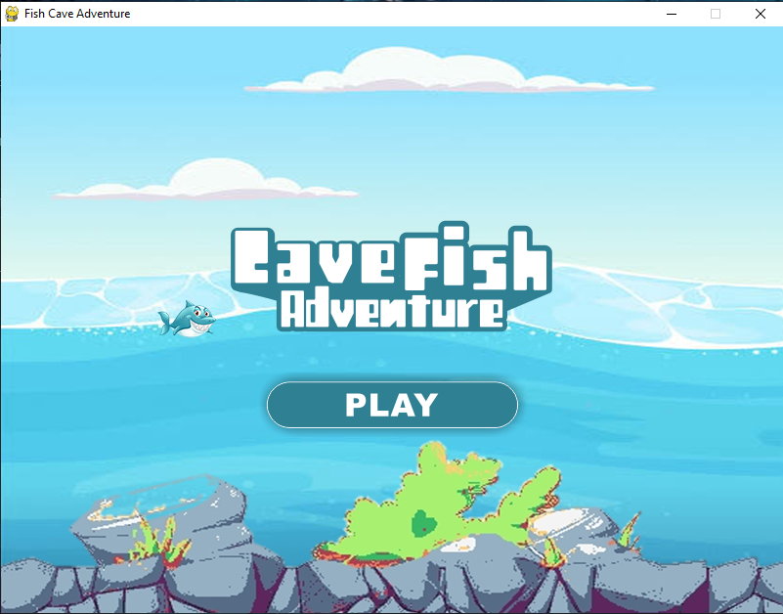
Tampilan awal saat game dijalankan,untuk menjalankan game bisa dengan klik enter
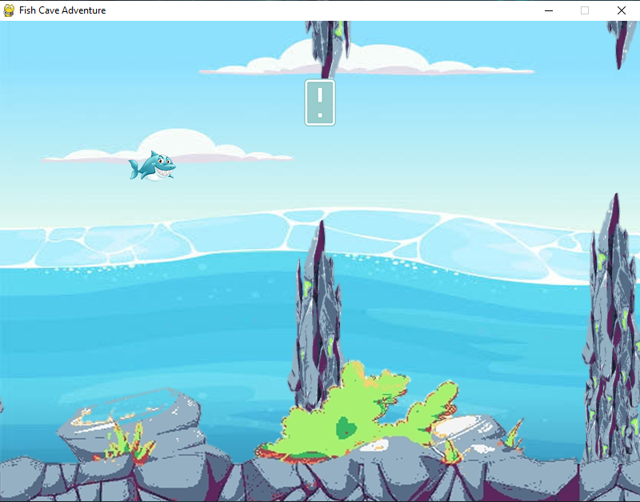
Diatas adalah tampilan game yang sudah jalankan dan pemain sudah bisa memainkan game fishadventure ini.

Icon Yang Digunakan
Png Ikan Hiu untuk karakter dalam game

Png bebatuan bawah

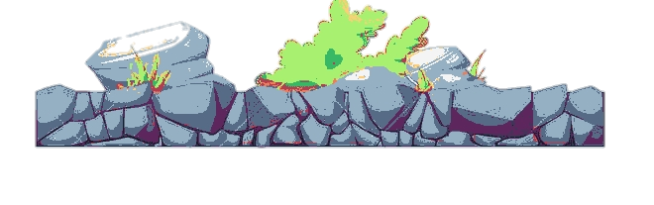
Background dasar laut

Png batu Lancip untuk Rintangan pada hiu
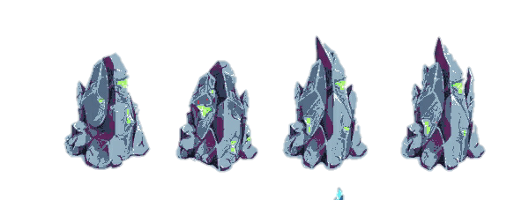
Png Count /angka 1- 9 untuk melihat proses hasil jika hiu sudah melewati bebatuan atau rintangan.


